

Relatório de Acompanhamento de Fiscalização de Contrato de Leitura
O objetivo desta funcionalidade é gerar um relatório de acompanhamento da fiscalização de contrato de leitura, sintético ou analítico, de acordo com os filtros informados.
A opção pode ser acessada via Menu de Sistema, no caminho: GSAN > Micromedição > Desempenho de Contrato de Leitura > Relatório de Acompanhamento de Fiscalização de Contrato de Leitura. Feito isso, o sistema visualiza a tela abaixo:

Informamos que os dados exibidos nas telas a seguir são fictícios e não retratam informações de clientes.
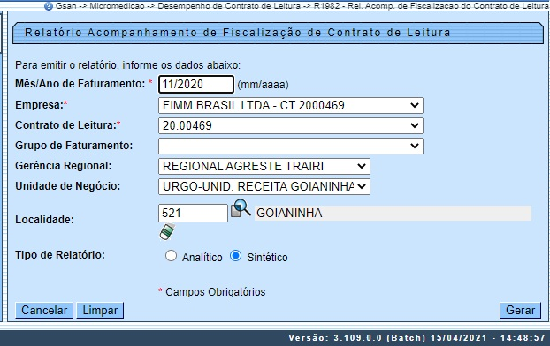

Acima, preencha os campos obrigatórios (sinalizados em tela por um asterisco vermelho) e clique em . Detalhes sobre o preenchimento dos campos clique AQUI. Para visualizar os modelos de relatório analítico ou sintético clique AQUI ou AQUI, respectivamente.
Atenção: ao final do relatório analítico, o sintético também é visualizado. Clique sobre a imagem se quiser aumentar seu tamanho. Caso o indicador de possibilidade de justificativa de um retorno de fiscalização que penaliza o contrato de leitura esteja marcado AQUI, o relatório analítico visualizará a justificativa e a situação do seu aceite.

Relatório de Acompanhamento de Fiscalização de Contrato de Leitura - Analítico
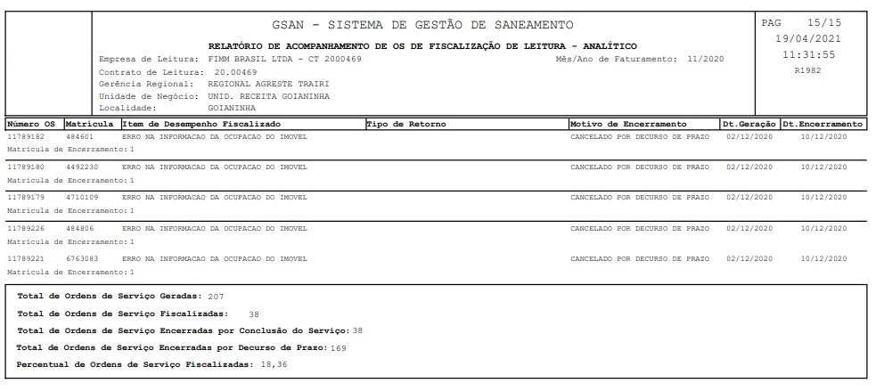

Relatório de Acompanhamento de Fiscalização de Contrato de Leitura - Sintético
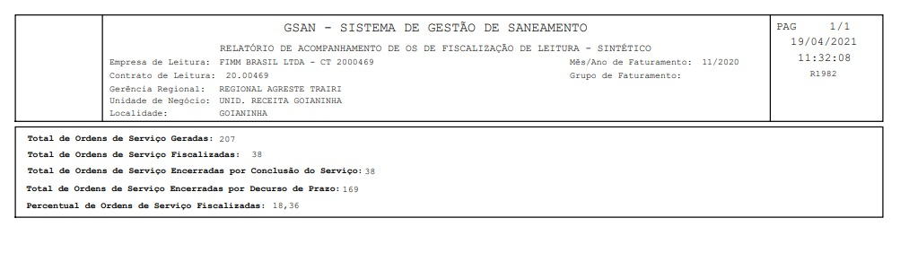

Preenchimento dos Campos
Campo | Preenchimento dos Campos
Mês/Ano de Faturamento | Campo obrigatório. Digite o mês e o ano de faturamento, no formato MM/AAAA.
Empresa | Campo obrigatório. Selecione a empresa de leitura, da lista disponibilizada pelo sistema.
Contrato de Leitura | Campo obrigatório, habilitado depois da escolha da Empresa. Selecione o contrato de leitura, relacionado à empresa de leitura escolhida.
Grupo de Faturamento | Selecione o grupo de faturamento da lista disponibilizada pelo sistema.
Gerência Regional | Selecione, da lista disponibilizada pelo sistema.
Unidade de Negócio | Selecione, da lista disponibilizada pelo sistema. Caso tenha informado a Gerência Regional, o campo exibe apenas as unidades da gerência selecionada.
Localidade | Informe o código de uma localidade com até três dígitos e tecle Enter, ou clique em . Neste caso, é apresentada uma tela de popup, onde é possível efetuar a pesquisa das localidades cadastradas. Após a informação do código de uma localidade, ou da seleção de uma localidade na tela de pesquisa, o sistema apresenta o nome da localidade no campo correspondente. Para obter ajuda sobre a funcionalidade clique aqui Pesquisar Localidade. Para apagar o conteúdo do campo, clique no botão ao lado do campo em exibição.
Tipo do Relatório | Informe entre Analítico ou Sintético.

Funcionalidade dos Botões
Botão | Descrição da Funcionalidade
 | Ao clicar neste botão, o sistema encerra a operação, retornando para o Menu Principal.
 | Ao clicar neste botão, o sistema limpa os campos preenchidos.
 | Ao clicar neste botão, o sistema gera o relatório de acordo com os filtros informados.

Referências
Relatório de Acompanhamento de Fiscalização de Contrato de Leitura

Termos Principais
Leitura
Micromedição
Clique aqui para retornar ao Menu Principal do GSAN

